Осенние цветы.

Роза.

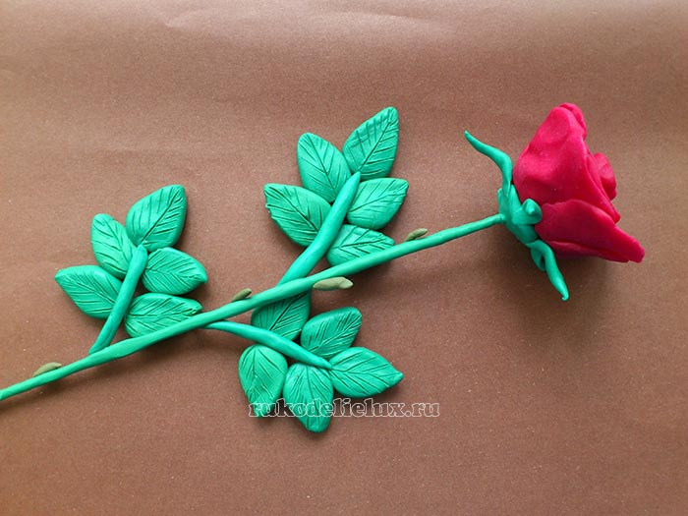

Для лепки розы подготовьте:
- Красный и зеленый пластилин;
- Прочную проволоку;
- Стеку.
Сегодня научимся лепить розу, у меня показано создание алого цветка – этот оттенок наиболее популярен, если речь идет о розах, но вы также можете поэкспериментировать, почувствовать себя селекционерами и создать свои версии – правдоподобные или фантастические: белые, желтые, сиреневые, даже черные. А вот листья практически у всех растений зеленые, и розы – не исключение.
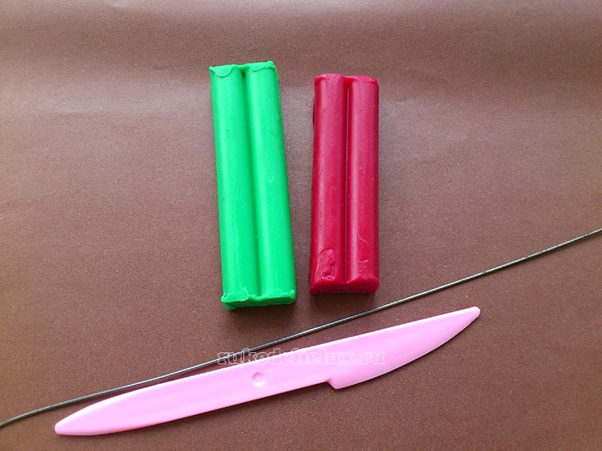
Сразу порежьте подготовленный алый брусок на кусочки. Из каждого из них будет выполнен тончайший и нежнейший лепесток цветка. Роза должна быть пышной, поэтому нужно подготовить как можно больше порций, как минимум 10. Один кусочек сделайте самым большим для внутренности.
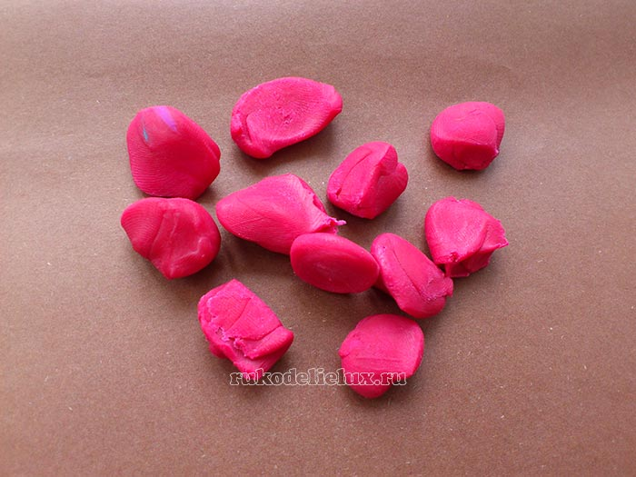
Пальцами расплющите мягкий пластилин до получения продолговатых лепешек. Не обязательно разглаживать их поверхность и края, в дальнейшем они станут более правдоподобными лепестками. Одну лепешку из наибольшего кусочка сделайте более продолговатой.
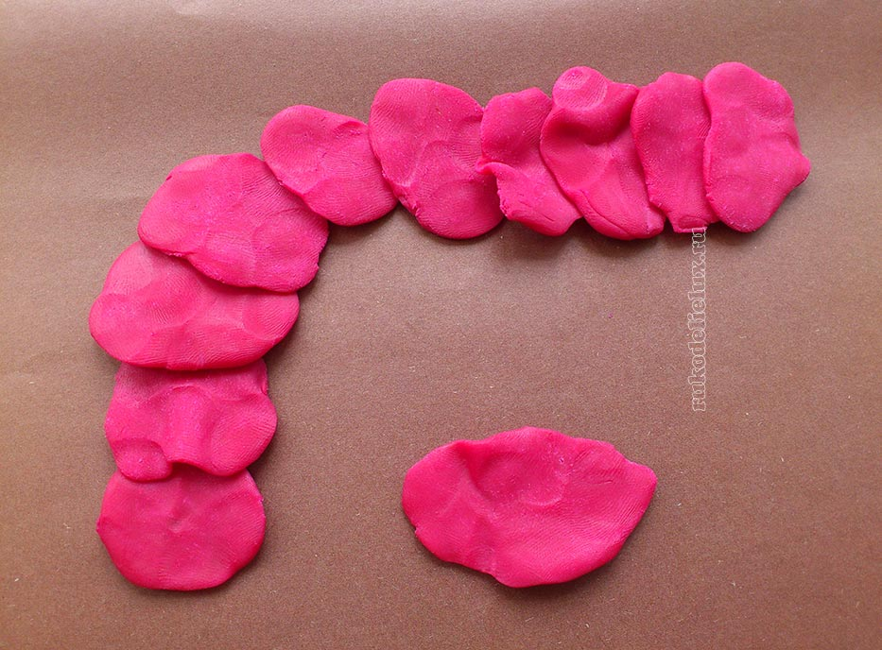
Начните моделирование цветка со свертка-серединки. Самую длинную лепешку сверните в виде свертка, придавливая пальцем одну сторону, показывая закрытый бутон. Начинайте наклеивать сверху по окружности все остальные лепешки-лепестки. Сдавливайте все детали у основания, а внешнюю сторону раздвигайте пальцами.
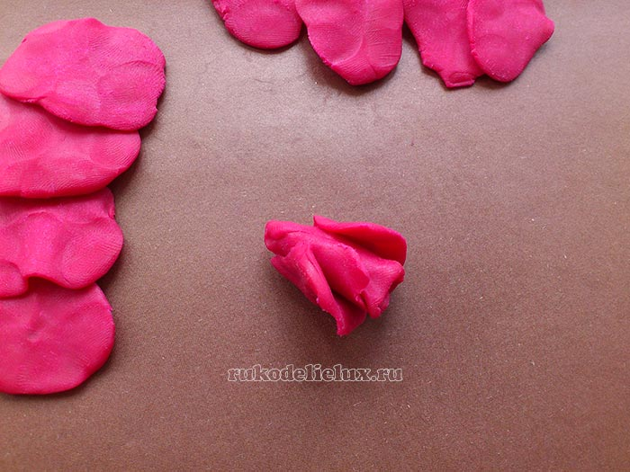
Сделайте красивый пышный бутон знакомой для нас формы, использовав все подготовленные лепешки.
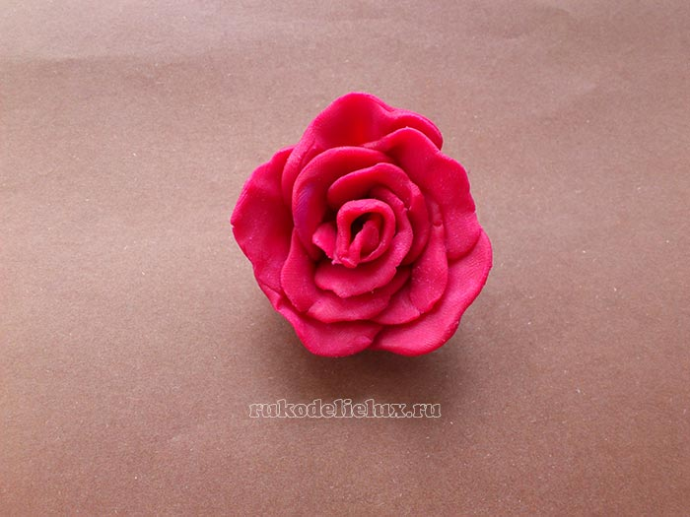
На прочную проволоку или зубочистку налепите тонким равномерным слоем зеленую массу, чтобы сделать стебель. Он будет прочным, на него удобно будет крепить головку, а в дальнейшем можно даже поставить в вазу. Поделите также на несколько маленьких порций зеленый пластилин.
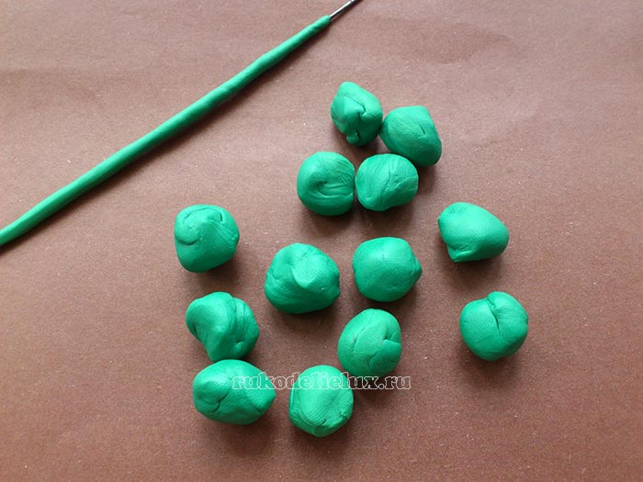
На стебель наклейте очень мелкие шипы, без них наш цветок будет не розой, а чем-то другим, ведь всем известно, что розы колючие, не подпускают к себе. Из каждого зеленого шарика сделайте листик-капельку. И сверху каждый листик исполосуйте стекой, чтобы их фактура стала более правдоподобной.
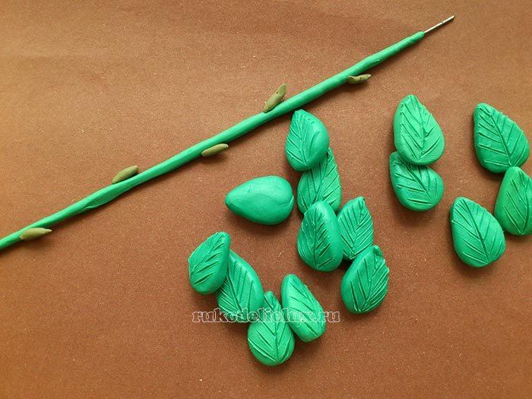
Соберите по 5 листиков в один характерный для розы листок. Вытяните тонкую колбаску зеленого цвета. Приклейте к одному концу листик, а также еще четыре по бокам. Сделайте таким способом 3 или более листочков.
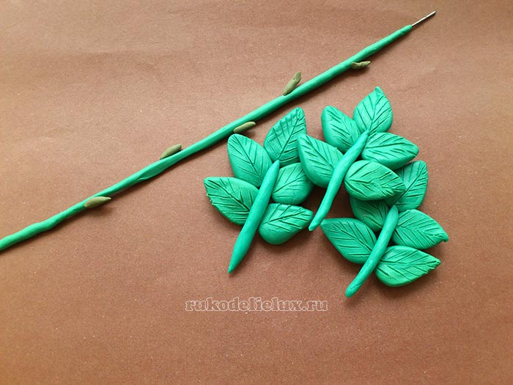
Соберите красивый цветок. К бутону снизу подклейте зеленый чашелистик, проткните острым концом проволоки-стебля. Подклейте подготовленные листья.
Подарок, выполненный своими руками – роза из пластилина – готов. И теперь вы можете создать даже целый букет, столько цветов, сколько захотите, ведь вы узнали интересный способ лепки, доступный каждому.

